МИНОБРНАУКИ РОССИИ

Федеральное государственное бюджетное образовательное учреждение высшего образования



НИЖЕГОРОДСКИЙ ГОСУДАРСТВЕННЫЙ ТЕХНИЧЕСКИЙ

УНИВЕРСИТЕТ им. Р.Е.АЛЕКСЕЕВА

Институт радиоэлектроники и информационных технологий

Кафедра информатики и систем управления

ОТЧЕТ

по лабораторной работе №4

по дисциплине

Сети и телекоммуникации

РУКОВОДИТЕЛЬ:

_____________ ___Гай В.Е.__

(подпись) (фамилия, и.,о.)

СТУДЕНТ:

____Егоров Д.А._

(подпись) (фамилия, и.,о.)

____18-АС _

(шифр группы)

Работа защищена «___» ____________

* оценкой ________________________

Нижний Новгород 2020

**Цель работы:**

Более детально разобраться в сути работы TCP и UDP соединения на примере передачи пакетов между двумя узлами сети.

**Ход работы:**

В начале была создана схема, состоящая из двух компьютеров и одного концентратора:

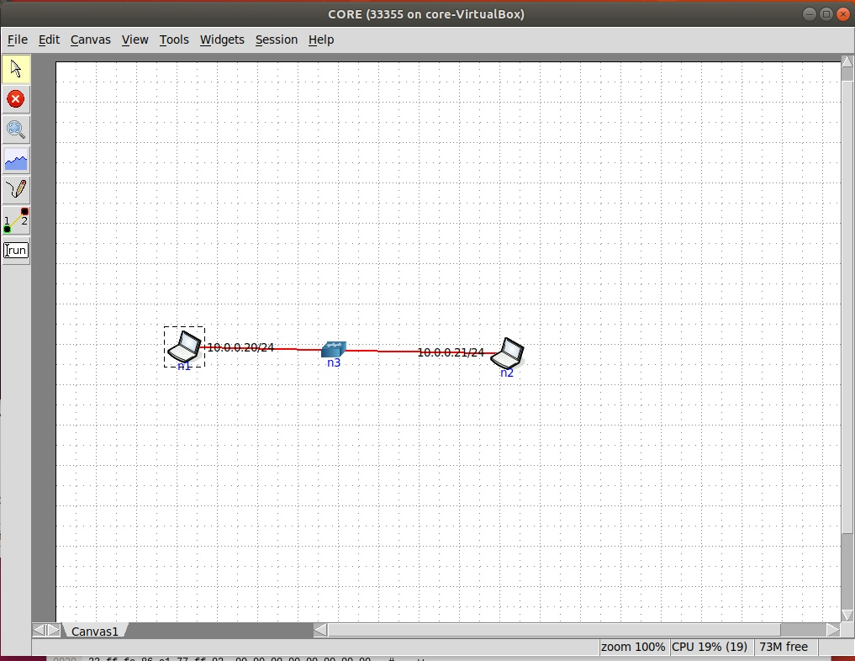

Затем на первом компьютере был запущен UDP сервер. Была попытка подключиться к UDP серверу с помощью TCP клиента. Попытка оказалась неуспешной, так как TCP клиент создает запрос, но не получает ответа. Последовательность пакетов SYN -> RST означает, что порт недоступен:

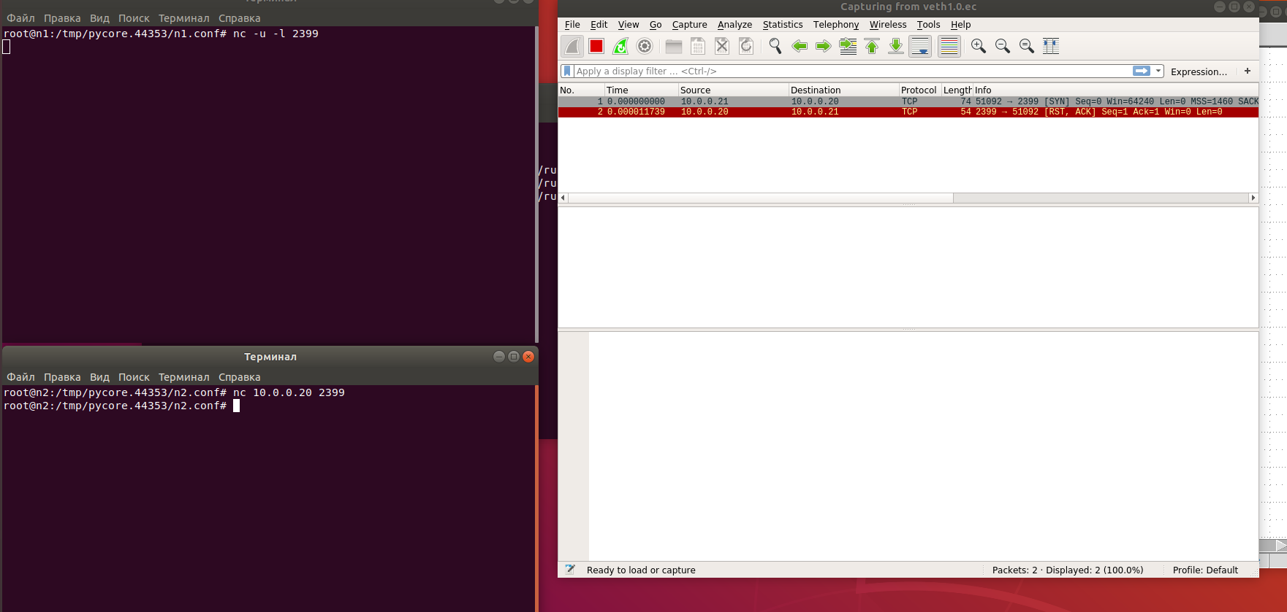

Далее на первом компьютере был запущен TCP сервер. TCP клиент (второй компьютер) был подключен к созданному серверу. Было успешно передано сообщение с компьютера 1 на компьютер 2:

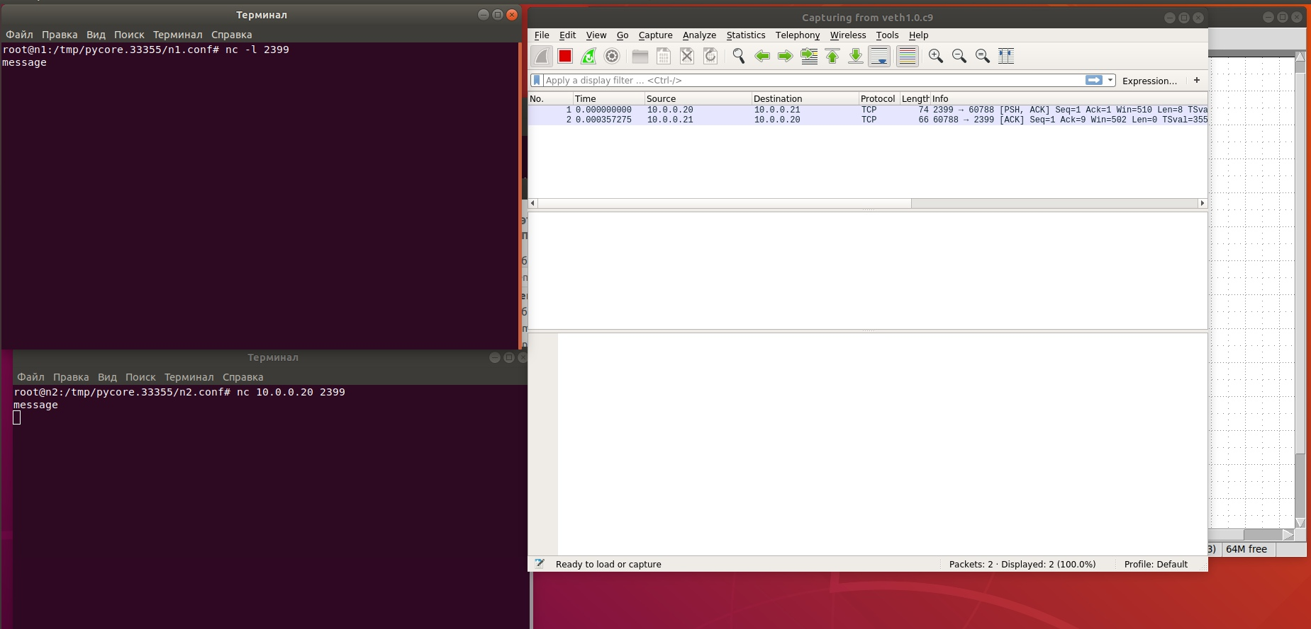

Далее соединение была разорвано на стороне сервера. На стороне клиента оно не прерывается. При повторной попытке отправить пакет возникает ошибка. Это можно заметить по наличию двух дополнительных по сравнению с предыдущим случаем TCP пакетов. В одном из них находится ключ FIN, что свидетельствует о том, что TCP сессия на сервере прекращена.: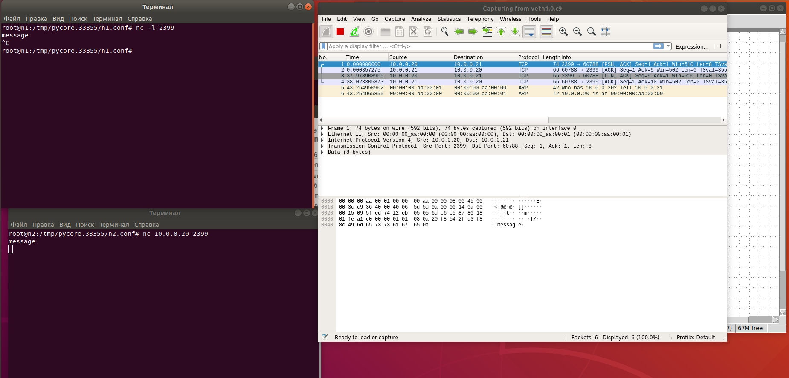

На первом компьютере был запущен TCP сервер. TCP клиент (второй компьютер) был подключен к данному серверу. Было успешно отправлено сообщение с сервера на хост, как и в предыдущем случае:

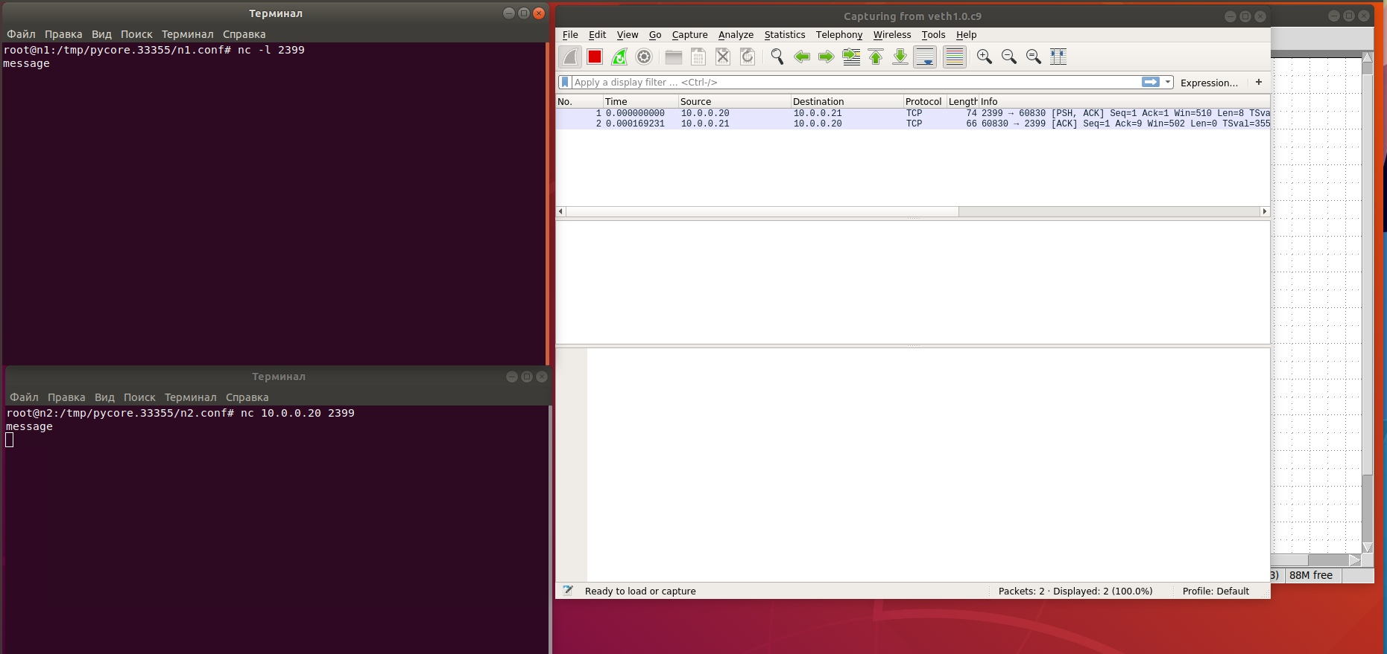

Однако теперь соединение было разорвано на стороне клиента. При повторной попытке отправки пакета можно заметить наличие дополнительных двух TCP пакетов, в каждом из которых находится ключ FIN, что свидетельствует о прекращении сессии и на хосте, и на сервере: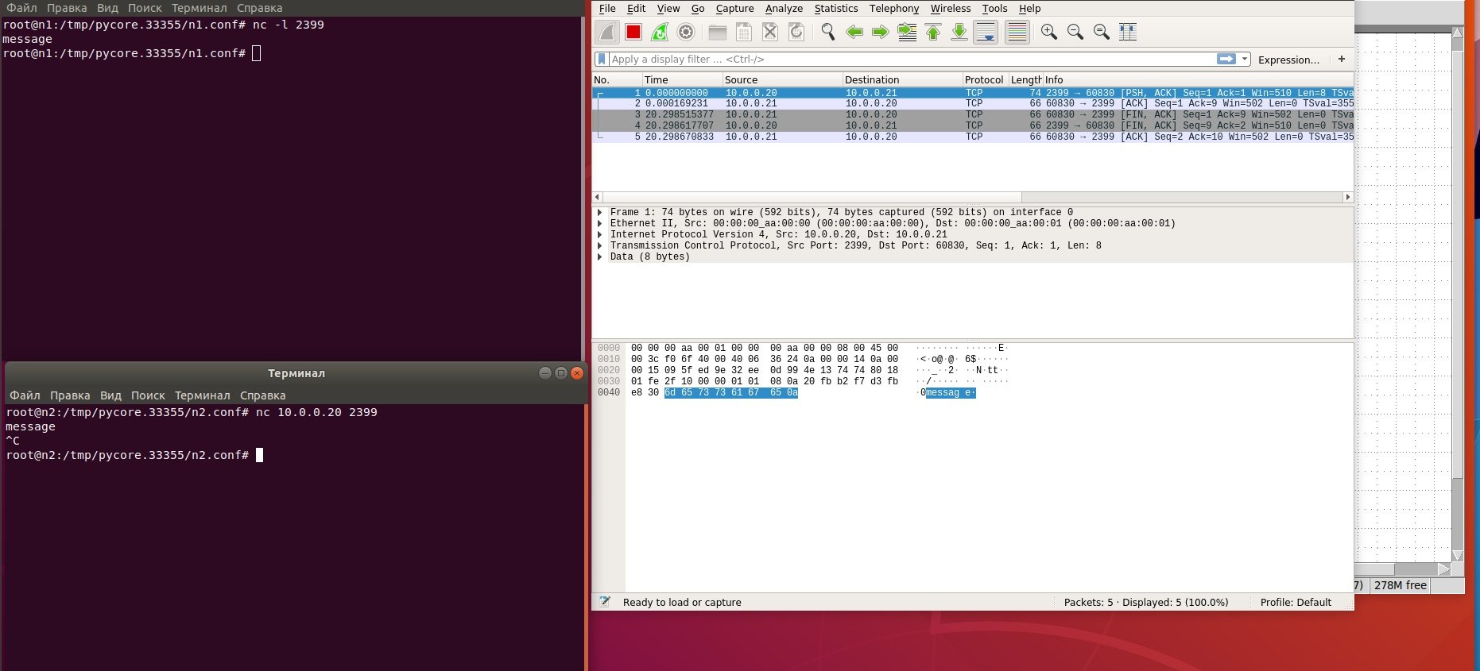

Теперь на компьютере 1 был запущен UDP сервер. UDP клиент (компьютер 2) был подключен к серверу. Попытка отправки пакета успешна. В отчете Wireshark можно увидеть порт получателя и порт отправителя:

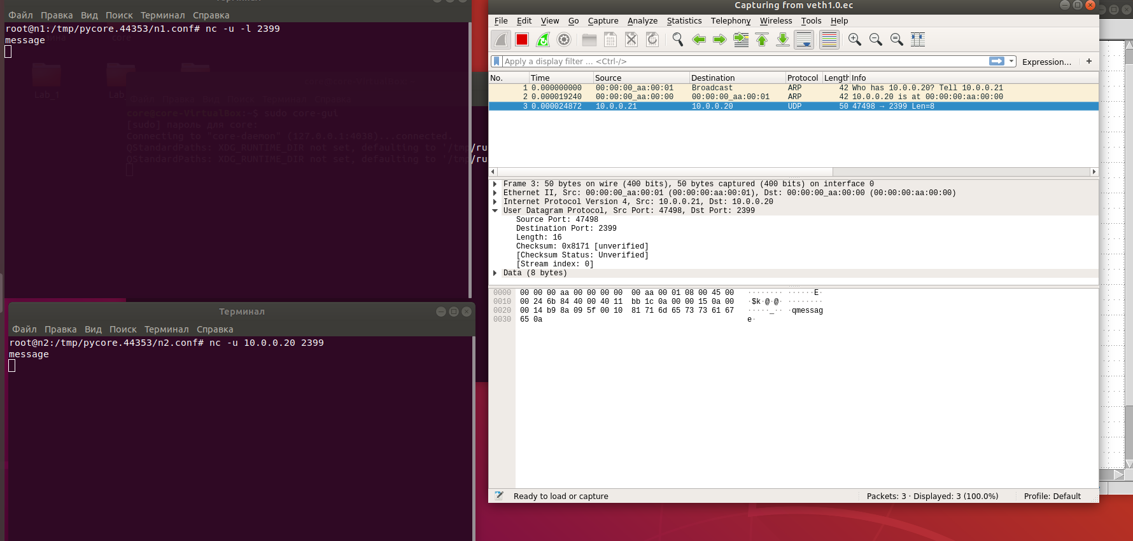

**Вывод по работе:**

В ходе проделанной работы я изучил принцип работы UDP и TCP соединения.